大学生主题创新区创新项目发布

一、主题创新区介绍
“空间智能探测”创新实验室是航天学院面向全院学生开放的科创特区，在技术和人员管理上由“航天器总体设计”教学实验室提供支持。“空间智能探测”创新实验室主要研究主题包括：
1、航天器总体设计
2、航天器动力学与控制
3、航天器自主导航
4、航天器自主任务规划
5、教学立方星开发与演示
6、智能探测载荷与应用处理
“空间智能探测”创新实验室围绕但不局限于上述方向，侧重本科生的科技创新，旨在为学生搭建科创实践基地，并提供技术支持和学术指导。

二、课题介绍
课题一
指导教师： | 徐诚，15850556412
项目名称： | 机载光电载荷稳定跟踪平台设计
项目来源： | 师生自拟
项目简介： | 光电载荷是航空侦察的重要设备之一，它能够在机载环境下迅速捕获、跟踪、瞄准目标，是实现目标侦察的主要设备之一。机载光电载荷稳定跟踪平台作为一种可搭载光电探测设备的装置，具备目标检测、目标定位与跟踪等功能，可隔离外部的扰动，保证稳定跟踪目标，具有重要研究意义与应用价值。本项目将设计一套机载光电载荷稳定跟踪平台，实现对载体扰动的隔离和对目标的稳定跟踪。主要内容包括基于卷积神经网络的目标识别算法、运动目标跟踪算法嵌入式实现、稳定平台控制策略设计及实现等。
学生要求： | （1）愿意学习嵌入式linux系统，具有一定的C++或Python语言程序设计能力  （2）愿意学习图像处理、深度学习等专业知识  （3）具有一定的硬件调试能力  （4）具有良好的英文专业文献阅读能力

课题二
指导教师： | 余萌，15250997028
项目名称： | 基于主导星矢量的航天器姿态估计方法
项目来源： | 师生自拟
项目简介： | 本项目面向具有挑战性的航天器姿态估计场景，设计基于主导星矢量下的航天器姿态估计理论，依托主题创新区已有的光学相机传感器设备，完成算法在半物理仿真场景下的部署，主要内容包括：  (1)学习并掌握matlab软件，了解图像处理基本流程；  (2)学习并掌握相机成像、星矢量特征提取的基本原理，根据课题任务目标进行算法开发；  (3)完成软硬件联调，并在主题创新区提供的软硬件平台上完成姿态估计精度评价。
学生要求： | (1)愿意学习图像处理基本知识，具备程序撰写基本能力;  (2)具备多矢量定姿基础知识，并需学习如SVD\QR分解等多种数值计算方法；  (3)主动阅读相关论文文献。

课题三
指导教师： | 余萌，15250997028
项目名称： | 多智能体编队自主跟随与队形保持
项目来源： | 师生自拟
项目简介： | 本项目面向开放场景下多智能体编队任务分配功能，利用主题创新区提供的多智能体编队集群开发环境（6个地面移动单元，见下图），探索多智能体自主编队探测与队形保持方法，并部署至开源ROS交互环境，实现半物理仿真验证。  主要内容有：  (1)基于matlab软件，阅读主题创新区提供的文档操作手册，配置多智能替编队策略；  (2)学习强化学习方法，根据任务场景设计奖励函数与动作策略空间，完成上位机端数据训练；  (3)学习主题创新区提供的文档操作手册，完成Matlab-ROS端代码一键部署，记录仿真结果。  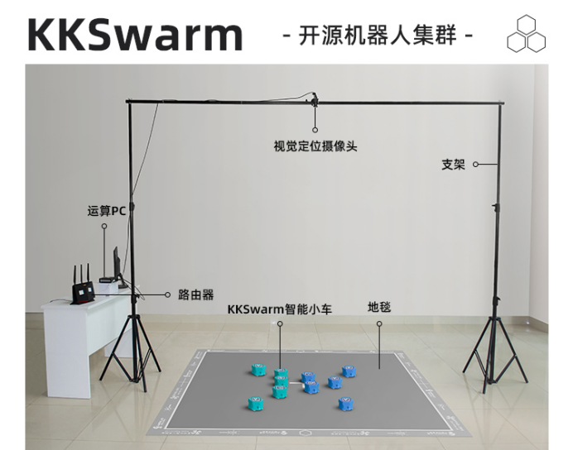
学生要求： | - 愿意学习ROS操作系统，具备C++、matlab基础知识  - 具备一定的机器学习、强化学习算法基础，并具有较强的自学能力。

课题四
指导教师： | 余萌，15250997028
项目名称： | 多智能体航点规划与跟随避障
项目来源： | 师生自拟
项目简介： | 本项目面向开放场景下多智能体编队任务分配功能，利用主题创新区提供的多智能体编队集群开发环境（6个地面移动单元，见下图），设计部分已知探索场景下的航点自动规划，并探索多智能体自主跟随避障方法，最终部署至开源ROS交互环境，实现半物理仿真验证。  (1)基于matlab软件，阅读主题创新区提供的文档操作手册，配置多智能替编队策略；  (2)学习路径规划基础方法，掌握常用的几类局部优化算法；  (3)学习并掌握ROS系统的基本操作，能够完成消息节点订阅发布，独立撰写运动控制函数；  (4)学习主题创新区提供的文档操作手册，完成Matlab-ROS端代码一键部署，记录仿真结果。
学生要求： | (1)愿意学习ROS操作系统，具备C++、python基础知识  (2)具备一定的启发式算法基础，如A*,D*，蚁群算法等

课题五
指导教师： | 张子建，18761682298
项目名称： | 弹跳飞机器人设计
项目来源： | 师生自拟
项目简介： | 设计一种可以跳跃的机器人，具有较好的跳跃性能和运动性能。  (1)设计一种新型的跳跃机构；  (2)设计一种小型的飞行系统。
学生要求： | (1)掌握Solidworks或其他CAD设计软件；  (2)掌握ABAQUS有限元仿真软件；  (3)具有良好的英文专业文献阅读能力。

课题六
指导教师： | 张子建，18761682298
项目名称： | 抛投式机器人设计
项目来源： | 师生自拟
项目简介： | 行驶里程短是现有小型机器人的痛点，采用远程投送的方式可以有效提高机器人的探测范围，本课题拟提出一种远程投送机器人，有效扩大机器人探测范围。主要研究内容包括：  (1)机器人结构设计；  (2)机器人电气系统设计；  (3)机器人缓冲机构设计。
学生要求： | (1)掌握Solidworks或其他CAD设计软件；  (2)掌握ABAQUS有限元仿真软件；  (3)具有良好的英文专业文献阅读能力。

课题七
指导教师： | 张子建，18761682298
项目名称： | 冠状机器人设计
项目来源： | 师生自拟
项目简介： | 冠状有利于机器人在空气、水中传播，研究冠状传播机理，并设计相关的机器人本体。  (1)机器人结构设计；  (2)机器人电气系统设计。
学生要求： | (1)掌握Solidworks或其他CAD设计软件；  (2)掌握ABAQUS有限元仿真软件；  (3)具有良好的英文专业文献阅读能力。

课题八
指导教师： | 乔兵，13851700435
项目名称： | 基于线性光学阵列的太阳敏感器设计
项目来源： | 师生自拟
项目简介： | 采用线性光学阵列设计和制作一套适用于立方星的太阳敏感器，内容和要求主要包括：  (1)学习线性光学阵列的测量原理，并搭建实验装置进行实验研究，实现光学阵列的数据采集；  (2)推导根据光学阵列数据计算太阳方位角的算法，并分析出最佳的遮光罩及透光缝结构尺寸；  (3)完成太阳敏感器的结构和PCB一体化设计，制作出太敏样机；  (4)进行实验研究，并标定传感器的精度。
学生要求： | (1)熟悉单片机原理与接口技术、接触过Arduino或树莓派、具有C++或Python语言程序设计能力  (2)掌握Solidworks或其他CAD设计软件  (3)具有良好的英文专业文献阅读能力

课题九
指导教师： | 董洋洋，18761682268
项目名称： | 用于弱风收集的摩擦纳米发电机设计与输出性能分析
项目来源： | 师生自拟
项目简介： | 基于摩擦起电与静电感性的耦合效应，设计一款用于低速风能收集的纳米发电机设计，将自然环境中的弱风能直接转化为电能，为微型飞行器提供自驱动传感与能源器件。内容和要求主要包括：  (1)基于Solidworks纳米发电机接触-分离模式整体结构设计；  (2)结合Comsol仿真，基于3D喷墨技术的电极层设计、高输出摩擦材料选择与设计；  (3)基于Protel完成整桥电路设计，完成介电层电荷阻挡-捕获-存储机制、以及自充电能源包的构建方法。  (4)交值流转换与存储，测试机电转换效率。
学生要求： | (1)要求掌握Solidworks、Protel、Comsol仿真软件；  (2)要求具备实际操作能力与科研兴趣；  (3)具有良好的英文专业文献阅读能力。

课题十
指导教师： | 董洋洋，18761682268
项目名称： | 小型低速水洞结构设计与关键部段的结构强度校核
项目来源： | 师生自拟
项目简介： | 根据相似准则，研究和设计用于空气动力学研究的水洞（低雷诺数），设计一款流场品质好、精度高、使用方便的研究型小型低速水洞，用于研究弱风场中微飞行器件的边界层、湍流结构与流动机理的实验研究。内容和要求主要包括：  (1)基于Solidworks完成小型低速水洞整体结构与各部段结构设计，并阐述各部段的功能与结构特点；  (2)运用有限元分析软件ANSYS对水洞结构的强度和关键部段的最大受载情况进行了结构强度校核，保障系统的强度和精度要求。
学生要求： | (1)要求掌握Solidworks、Ansys仿真软件；  (2)计算流体理学基本知识、流体力学基本方程和湍流模型等；  (3)要求具备实际操作能力与科研兴趣；  (4)具有良好的英文专业文献阅读能力。

课题十一
指导教师： | 秦远田，13913894898
项目名称： | 多约束参数卫星隐身构型优化设计
项目来源： | 师生自拟
项目简介： | 基于雷达、光学隐身的卫星构型设计，研究基于工程结构、热控、力学等约束条件下，卫星隐身状态下RCS值较小，卫星的总体构型优化。内容和要求主要包括：  (1)基于RCS值卫星构型分析；  (2)设计并优化卫星构型，综合考虑光学隐身和多约束参数的卫星迭代分析与优化。
学生要求： | (1)要求掌握Solidworks、patran等仿真软件；  (2)卫星总体设计、结构优化等专业知识；  (3)要求具备实际操作能力与科研兴趣；  (4)具有良好的英文专业文献阅读能力。

课题十二
指导教师： | 秦远田，13913894898
项目名称： | 再入航天器动载荷识别技术
项目来源： | 师生自拟
项目简介： | 返回式航天器在返回进入大气层时，受到空气的阻力，对航天器结构提出了较高的要求，直接影响航天器返回的安全性，这种载荷很难直接测量，通过运用动力学理论识别分布复杂动载荷是一项重要的技术。内容和要求主要包括：  (1)研究航天器返回时的所受环境；  (2)建立复杂分布动载荷识别模型；  (3)通过仿真和实验验证方法。
学生要求： | (1)要求掌握matlab等仿真软件；  (2)熟悉结构动力学、动载荷识别等理论知识；  (3)要求具备实际操作能力与科研兴趣；  (4)具有良好的英文专业文献阅读能力。

三、报名组队事宜
有意向的同学，可单人成团或者自行组团，与相关课题指导教师联系即可。

